いまさらですが・・・SDGｓを整理してみようかと・・

みなさんこんにちは大阪府堺市でみなさまのちょっとした変化を応援しています。堺なかもず経営支援センター山本です。最近ですと・事業再構築補助金を活用した新規事業開発や事業承継引継ぎ補助金を活用したM&Aなど、大きな案件ではなく、手に届く変化を支援しています。

今日は、タイトル通り、いまさらですが、SDGｓについて頭の整理をしてみようかと思います。

SDGｓとは・・・
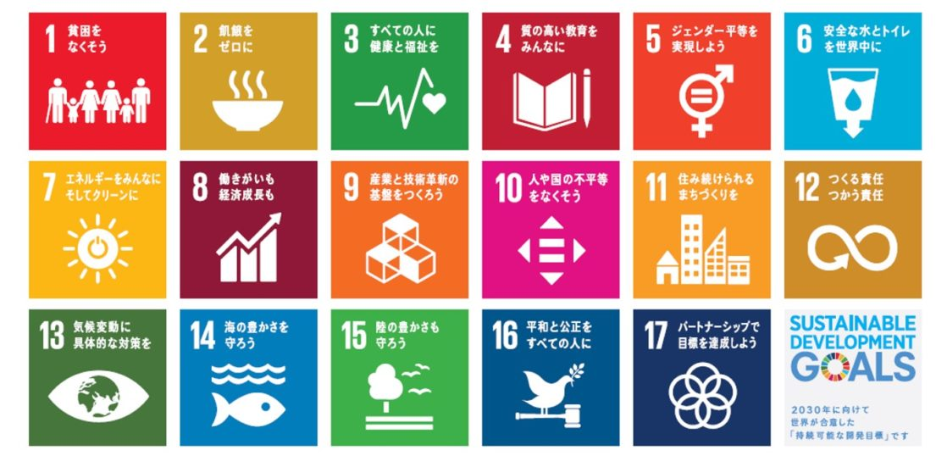
SDGｓとは、国連加盟193か国が達成を目指す2016年から2030年までの国際目標です。もうすでに5年も経ってしまっています。具体的には、193か国の全国民が関係する問題や取り組むべき課題を一堂に集めたものを“17の目標”とより具体化した“169のターゲット”に整理したもなのです。ですから、よく“誰一人取り残さない”や“持続可能な社会を目指す”というキーワードが使われるのです

ターゲットには2種類ある！？
そうなんです。17の目標を具体化したものが169のターゲットと呼ばれています。そのターゲットはさらに2種類に分かれています。
ひとつは、“８．働きがいも経済成長も”という目標に対して“8.1各国の経済成長率をキープしよう”という感じで目標を細分化した形になっています。もう一方は、数字とローマ字の組み合わせで表現されており、“8.a．開発途上国に対する「貿易のための援助」を拡大しよう”といった具合に、手段として具体化されています。
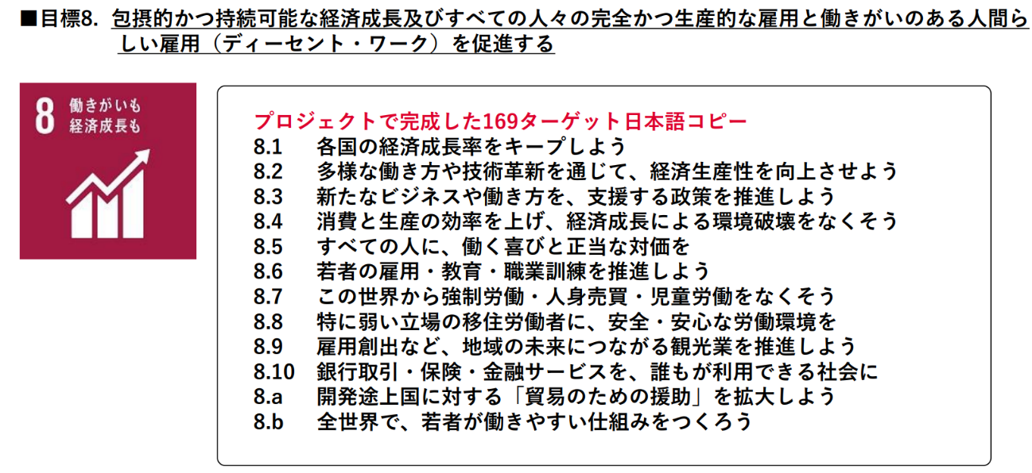
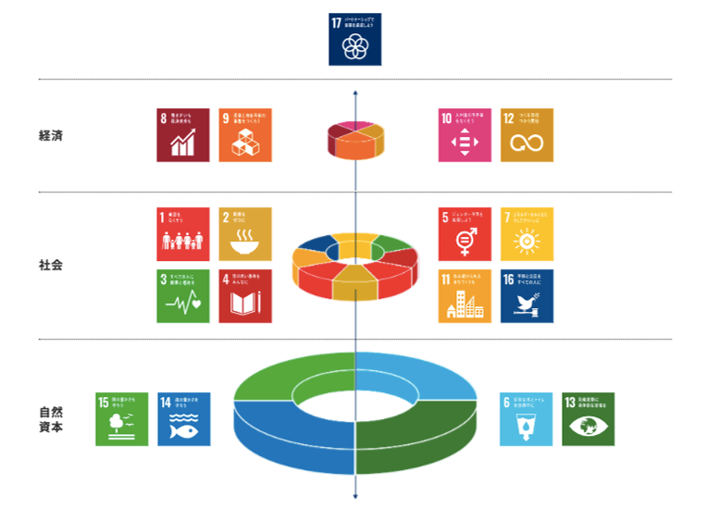

では、流行語大賞並みに使ってしまう「持続可能な開発」とは、一体どういうことでしょうか？
この場合、逆説的に考えてみると分かりやすいと思うのですが、“持続不可能な開発”と聞くとどんなことをイメージするでしょう。おそらく、公害や劣悪な労働環境など問題が多発して開発が続けられないというという昭和の高度成長期をイメージするのではないでしょうか？ほかにも、木材の伐採で森がなくなり、野生動物の暮らす場所がなくなったり、世界的大ニュースになったウイグル自治区で起きている強制労働による綿花栽培など。誰かが損失を被ると非難されたり、誰も協力してくれなくなったりして継続できなくなりますよね。
つまり、みんなが丸く収まる三方よしの状態ということですね。具体的には、下図のように“環境保護”、“社会的包摂”、“経済開発”の三つの上に成り立つのが持続可能な開発ということになります。
難しいですね。特に、“社会的包摂”。これは、全員の人権が守られている状態のことを指します。つまり、環境汚染をせず、誰もがハッピーで、お金が儲かるということですね。
さらにブレークダウンした「５つの主要原則」というものも設定されています。
普遍性：国内と国内をバランスよく取り組む
包摂性：人権（LGBTQ問題）など、誰一人取り残さない
参画型：全員参加型で取り組む
統合性：持続可能なためにトレードオフを実現する
透明性と説明責任：取り組み状況を定期的に評価・公表する
※LGBTQ：レズビアン（女性同性愛者）、ゲイ（男性同性愛者）、バイセクシュアル（両性愛者）、トランスジェンダー（生まれた時の性別と自認する性別が一致しない人）、クエスチョニング（自分自身のセクシュアリティを決められない、分からない、または決めない人）など、性的マイノリティの方を表す総称のひとつです。
※トレードオフ：A案を採用するとB案が実現できなくなるような関係のこと

SDGｓとMDGsの関係は？
一言で言うと、MDGsは、SDGｓの親御さんです。2000年に制定され「2015年までに8つの目標と21のターゲットを実現しようというどちらかというと途上国むけの開発目標でした。それを専門家が集まって設定していました。
一方、2015年に制定されたSDGｓは、MDGsで達成できなかった目標に加えて、先進国を含めたすべての国々を対象に豊かさを追求しつつも地球環境や人権を守ることに重きを置いています。そして、国連の全加盟国で交渉しスタートしています。
これまでは、自国の国土内はおうちの中と同じで、内政不干渉の原則を重視して、何をしても許されてきました。しかし、それによって森林の減少や、大量のＣＯ２の排出や難民など流出、人権問題への発展・・・など自国内だけでは解決できず、他国に影響が及んでします多くの問題が生まれてしまいました。その反省を踏まえ、各国の全地球人が協力・協調して、地球規模の問題がこれ以上大きくならないように気をつけようという考え方です。このままでは21世紀で地球が滅亡してしまう。との危機感から生まれていると言っても過言ではありません。
日本に生まれて育って、豊かさを享受してきた立場で言うのは、ダメかもしれませんが、個人的には、途上国の人たちは、どのようにとらえているのかに興味があります。
なぜなら、これまで、環境問題や人権問題、経済格差、占領や搾取などSDGｓでダメと言われている開発方法をすべてやりつくして、成長してきたのがいまの先進国だと思うからです。好き放題やってきて、お金持ちになって、失敗して賢くなったからと言って、いまから優等生ぶって途上国の人権問題に対して経済制裁を加えたりするニュースに違和感を覚えます。「今思えば、恥ずかしながら、自分たちもやっちゃってたけど、原因や解決策がわかったからそのノウハウを提供するね。」だったらわかるんですよねぇ・・。
せっかく世界が良い方向に進むのに水を差したいわけではないのですが、「謙虚にやりましょうよ！それでこそ“17パートナーシップで目標を達成しよう”が達成できるじゃないんですか？」といつも考えています。

それにしても17の目標は欲張りすぎでは？
17の目標は、それぞれ深くつながっています。それは、トレードオフの関係だけでなく並列や垂直やビジネスで言うとバリューチェーンなどとも深く関連しています。わかりやすくするためにいくつかのグループ分けなどもあるようです。たとえば似た者同士を集めた「５つのＰ」
No.1～No.6 People（人間）：貧しさを解決し、健康に
No.7～No.11 Prosperity（豊かさ）：経済的に豊かで、安心して暮らせる世界に
No.12～No.15 Planet（地球）：自然と共存して、地球の環境を守る
No.16 Peace（平和）：争いのない平和を知ることから実現
No.17 Partnership（パートナーシップ）：みんなが協力し合う

大きな柱である環境保護を土台にとそれぞれの関係性を考えたウエディングケーキモデル
私は、アウトドア遊びが好きなこともあって、このウエディングケーキモデルの方がしっくり来ています。これは、スウェーデン人の環境学者J・ロックストローム氏とインド人の環境経済学者P・スクデフ氏によって作られたそうです。
これは、環境を土台として、その上に社会をのっけて、そしてさらにその上に経済、最上位にパートナーシップを乗せ、17の目標をウェディングケーキになぞらえて表現したものです。
このように17個の目標は、5つのグループや4つの階層に分かれてつながっているのだということがわかれば、かなりSDGｓを理解できたと言えると思います。もちろん理解するだけでよいわけではなく私たちビジネスマンの役割は、これらを実践し実現の一助を担うことです。しかし、考え方や理念といった土台がわかっていなければ、うまく実践することもできませんし、日常のビジネスの中に組み込んだり、さらには、SDGｓへの取り組み自体をビジネスモデルに取り込むこともできません。
私たちが住む日本の進捗具合はどうなっているのでしょう？
先述の通り、定期的に振り返り評価することも定められています。それは、WEBサイトなどを通じて公表されています。気になる日本の順位は、2017年のレポートでは11位、2018年は15位、2019年15位となっています。では上位はどのような国々課というと・・・。
1位デンマーク、2位スウェーデン、3位フィンランド、4位フランス、5位オーストリアとなっています。さすが、ヨーロッパといった感じですね。歴史の重みを感じます。しかし、地球に与える影響が大きいのは、開発力が大きくGDPが大きい国々です。そちらはというと・・・。
アメリカ35位、中国39位、です。トランプ大統領の方針が大きく響いている感じですね。両国とも今後は、急激に取り組みを加速してくることが予想されます。
では、日本について詳しく見ていきましょう。16か国中15位と言えば、なんかいい感じですが、達成できている目標はというと、2つだけです。一つは、“④質の高い教育をみんなに。”ともうひとつは、“⑨産業と技術革新の基盤を作ろう”です。これって行動成長期の頃から日本のお家芸と言われているテーマですよね。つまり、日本もあまり何も進んでいないのです。これは、私たちの肌感覚とも近い結果ではないでしょうか。だからこそ、とにかく、身近なものから取り組む必要があります、また、今から取り組んでも遅くはないのです。つまり、ビジネスチャンスがあるともいえるのではないでしょうか？

我々が、活動拠点としている大阪府堺市は、第二期の計画として「堺市SDGs未来都市計画（2021～2023）」を掲げるなどとても力を入れています。そのWEBサイトでもいろいろと紹介しており、参考になる情報も多いです。
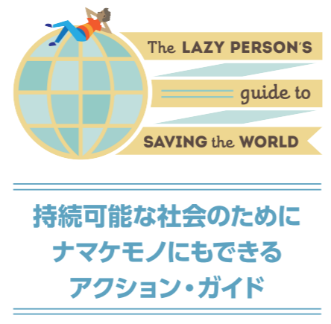
例えば、下の図は、国連広報センターから発表されているパンフレットですが、このようなユーモアあふれる、誰でも気軽に参画できるような提案もしています。

レベル4の職場で取り組めることに始まり、レベル3は、屋外でできることとして「買い物は地元でし、訳あり品を積極的に買おう」というった趣旨で、CO2削減抑制、地元経済の活性化や食品廃棄の問題の解決策として提案されています。レベル2では家の中でできることとして省エネや廃プラスチックの問題が提起されています。そして、最も身近なレベル１では、ソファの上で寝ながらでもできる事柄として、省エネ以外にも人権問題への意思表示や情報発信などが紹介されています。
SGDsウェディングケーキモデル

ストックホルム・レジリエンス・センター所長であるヨハン・ロックストローム氏が作成した、SDGsの17の目標を「ウェディングケーキ」によって説明したモデル。この図は、地球環境の基盤があることで、私たち人類社会、そして経済が成り立っているということを説明しています。
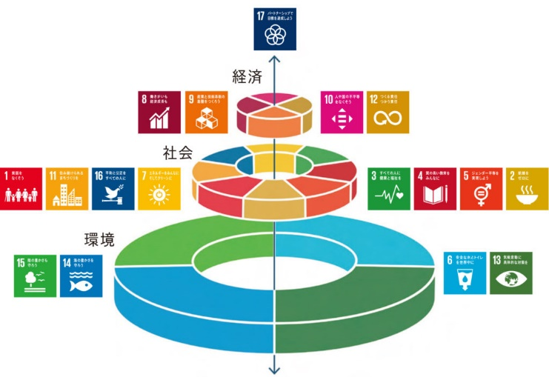

私たち小規模事業者がSDGsに取り組むべき理由はたったひとつ。
それは、みんながこの問題に取り組むからです。乗り遅れたいですか？
前置きが長くなりましたが、次に私たち小規模事業者がSDGsに取り組むべき理由について考えていきましょう。
まず、そもそもこのブログを見ていただいてるということは、あなたは、すでにSDGｓに関心があり、取り組む必要性を小さくとも感じているのではないでしょうか？
そして、その原因は、毎日目を通す新聞やテレビ、電車の中吊りなどで目にする機会が増えたり、取引先や経営陣からのなんらかの情報発信を耳にしたのではないでしょうか？本来的な理由は、国連のページや専門書籍で学んでいただくとして、我々小規模事業者が取り組むべき理由は、このように身の回りのビジネスパートナー（お客さま、取引先、従業員、家族などなど）の関心が高まっているからです。これから、2025年の大阪関西万博の準備が進むにつれて、ますます機運は高まってきます。例えば、朝日新聞電子版 “SDGｓ”と検索すると1,640件ものニュースがヒットします。一方で日経新聞電子版でさらに多い2,148件がヒットします。つまり、SDGｓは、環境面や人権面ばかりクローズアップされていますが、ビジネス関連ワードでもあるのです。
このようなところからも、外部環境に順応して生き残っていくためにも「詳しくは徐々に勉強するとして、とにかくついて行かなきゃならない」テーマだと私は、理解しています。この流れに反発してよいことがあると思えますか？ないですよね。では、引き続きなんとなく理解できるように学習を進めていきましょう。

“SDGｓ”と“CSR”と“CSＶ”の違いとは？
まずは、結論から。“CSR”と“CSＶ”は、あくまで考え方のことです。SDGｓは、持続可能な開発目標という日本語訳の通り目標です。2030年まで17の取り組みを達成するぞー！という取り組みの名前です。では、“CSR”と“CSＶ”をじっくり紐解いていきましょう。
まず、“CSR”から。CSRとは、企業の社会的責任と日本語訳されています。企業のホームページなどを見ていると、ボランティアや寄付など世の中の役に立つこと全般をＣＳＲ活動と表現していることがあり、最近はこのあたりもCＳＲ活動と呼ぶことが増えています。では、「企業の社会的責任」とはなんでしょう？昔はよく「企業は社会の公器」と言われ、企業人には高い倫理観が求められてきました。ＣＳＲとは、一言でいうとこのように「社会の一員としてきちんとしましょう。」ということです。企業は、消費者だけでなく、取引先や投資家、社会全体と密接につながって事業を行っています。それらの方々に対してご迷惑をかけることのないよう、法令遵守はもちろんのことビジネス以外のシーンにおいても貢献していこうという考え方ですね。
次に“CSV”ですが、こちらは、マイケル・ポーター博士が提唱した考え方です。社会課題の解決はビジネスにつながるし、課題解決をビジネスでできれば、問題を抱えている社会もマネタイズできる企業も、またそこに働く人たち全員がwinwinになれるよね！という考え方を指します。今や当たり前すぎてピンとこない方も多いかもしれません。しかし、数十年前までは、工場は廃液や排煙で環境汚染をすることは当たり前でした。「商売と屏風は曲がらなきゃ立たない」といって「ビジネスの世界ではちょっとした嘘は当たり前で、だまされる方が悪いんだ」という社会でした。そう考えると、人間は、正しい考え方を学んで進歩する生き物なんだなぁと希望が湧いてきます。いまは、たくさんの問題が社会にはありますが、数十年も経てばこれらの問題は何か技術やビジネスの力によって解決されている可能性が高いのです。すごいと思いませんか？！

P44

SDGｓは儲かるのか！？
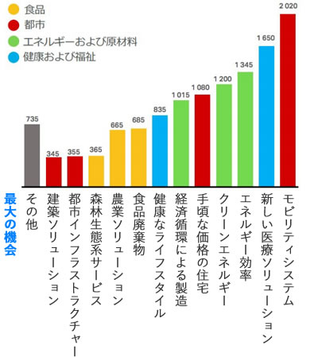
「SDGｓは儲かりますか？」ともし質問されたとしたら、私の答えは、決まっています。「儲かります。」「もう少し補足をすると、SDGｓの17のゴールに関係のないビジネス市場はどんどん小さくなっていきます。」そのような市場の環境変化が起き始めているのに、そこを無視するのでしょうか？それって例えば、「ＩＴ反対！」と言ってるのと変わらない状態です。大丈夫なわけないですよね。
2030年における漸増的市場機会の価値／10億米ドル単位：2015年の数値

ちなみに2030年における市場機会の価値は、12兆ドル
と予測されています。うちモビリティシステム市場は2兆ドルと見込まれています。つまり、自家用車を代替する自動運転や、他の新たな交通手段の市場が発展すると予測されています。すでにいろいろなメーカーが実証実験をしていますので、このあたりは予測しやすいものかも知れません。
例えば、御社が自動車に関連するような部品メーカーや自動車を扱うサービス業を営んでおられて、自動運転や無人化といった技術革新を無視したり、あえて離れていくようなことをするでしょうか？しませんよね？このようにSDGｓビジネスに取り組むというのは、それほど難しいものではなく、現状の社会課題の解決につながるものすべてがSDGsビジネスと言えるのです。自社の強みとSDGｓが関連付けられないか、社内でアイデア出しなどを繰り返し行ってみることをお勧めします。その際は、ゴールからのバックキャスティング思考で行うことを忘れずにしましょう。
先ほどは、モビリティという超巨大市場を例に挙げましたが、SDGｓ関連のビジネスは大きく4分野60の領域に整理されています。超先進的な取り組みももちろんありますが、すでに私たちの身近なものになっているビジネスもあります。例えば、“都市農業”なんて私たちが子供の頃からありましたよね。他にも“オフィス共有”や“文化観光”などの領域も含まれています。
つまり、この60以外の領域は、衰退していくと見越されており、そこに残ることは大きなリスクをはらんでいると言えるのです。ワープロやタイプライター、馬車などと同じように時代に取り残されると考えればわかりやすいのではないでしょうか？

